**Evidencias de la ejecución de pruebas Automatizadas**

1. Inspeccionar la página de Choucair para determinar los id de los campos que vamos a interactuar.

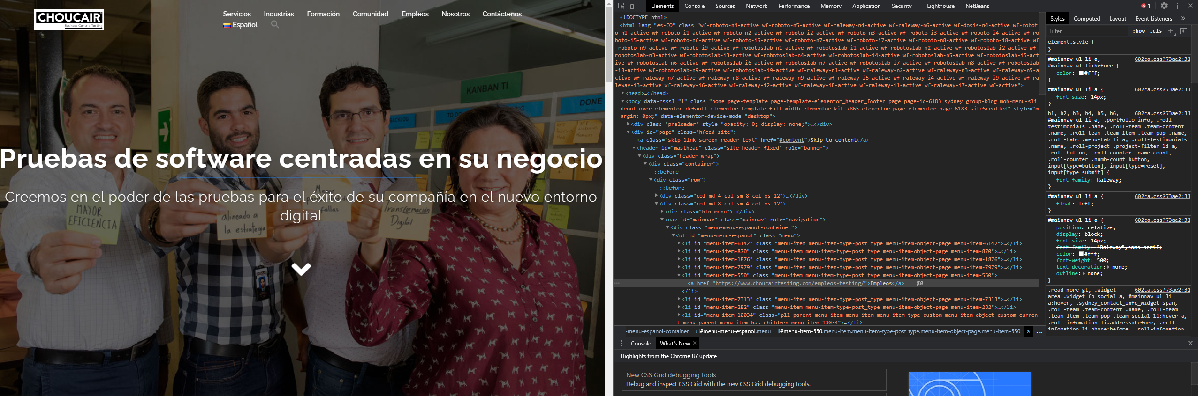

1. Con este paso logramos agregar los campos en Selenium para automatizar.

3. Caso 1 De prueba abrir en el navegador Chrome la página utilizando el driver Chrome driver.

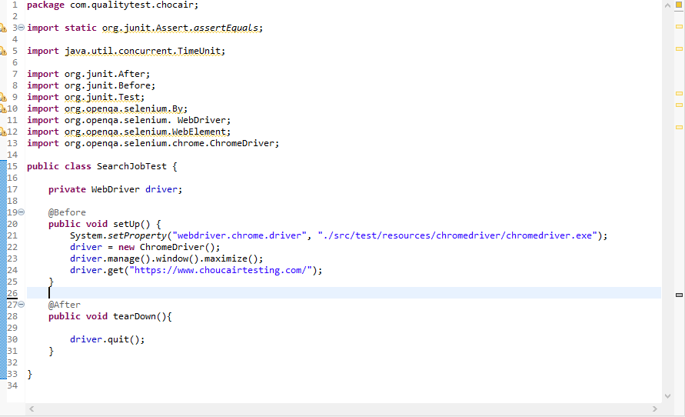

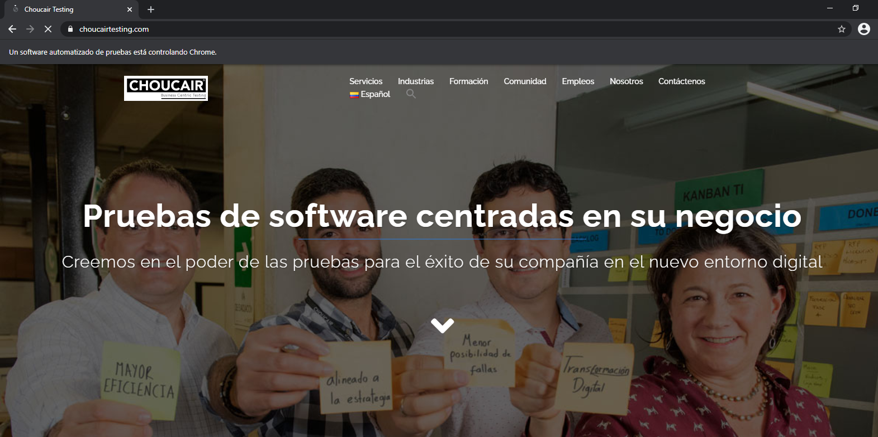

1. Ir al elemento del Menú Empleo que es id(menu-item-550)



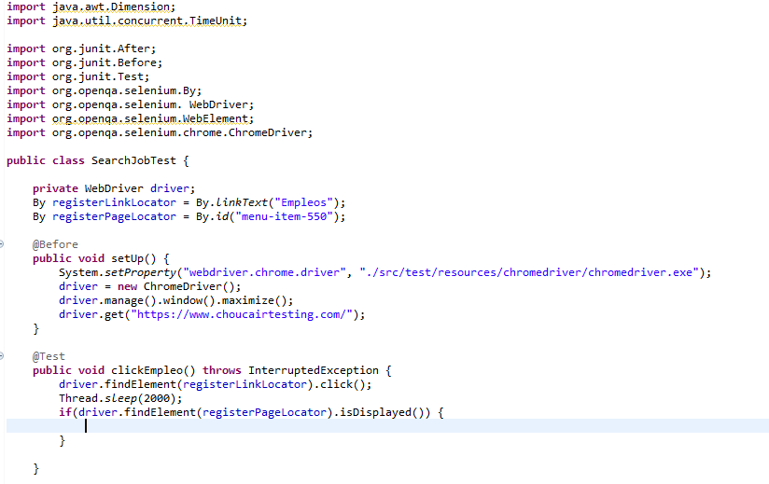

Se valida si existe el elemento y retornar un True para continuar con la apertura del link de YouTube(Caso 2).

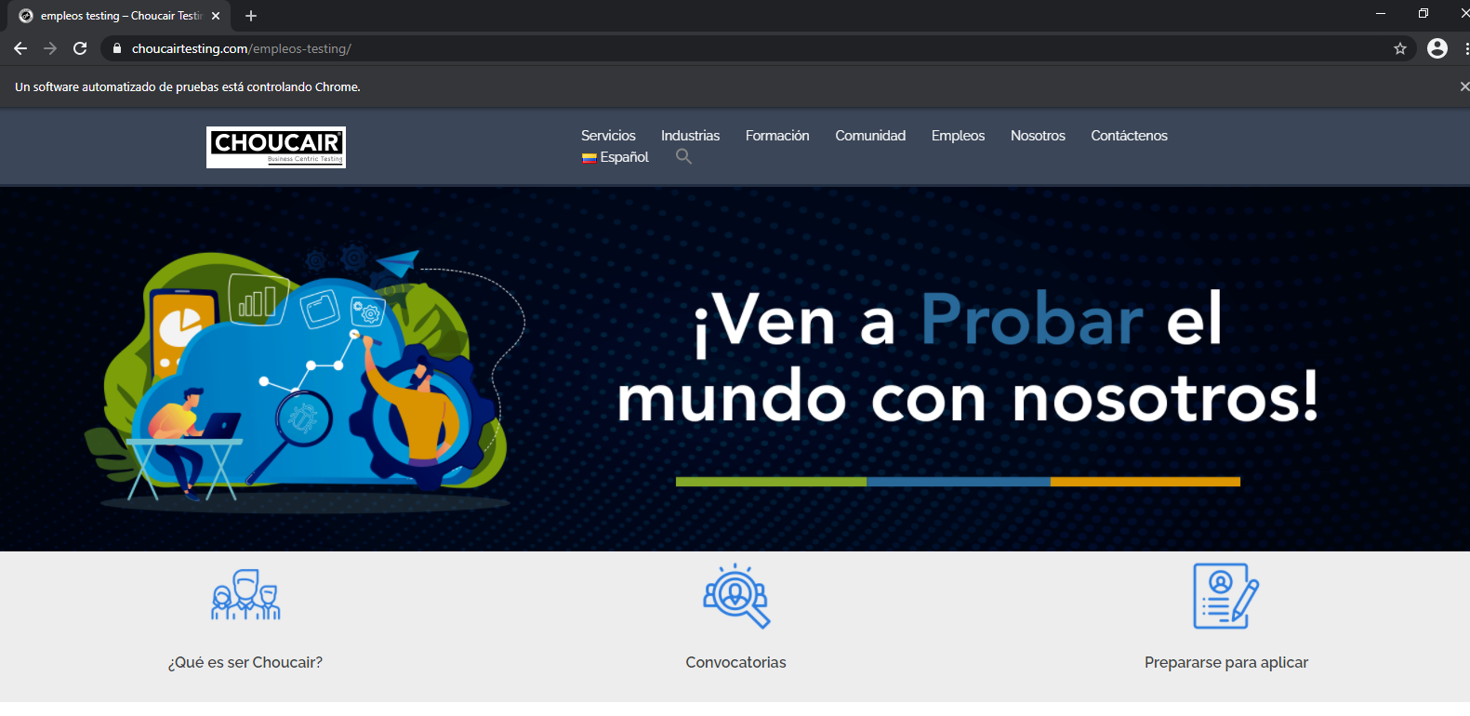

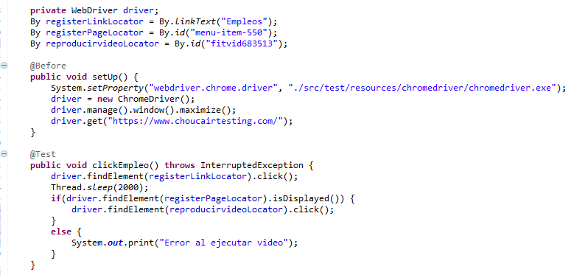

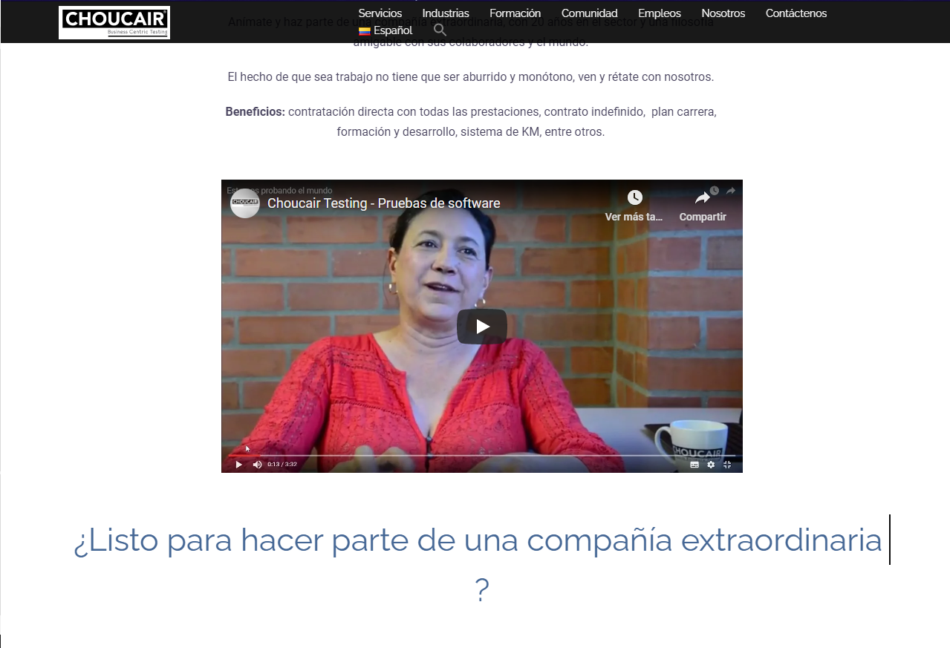

5.Navegar en la pestaña de Empleo.

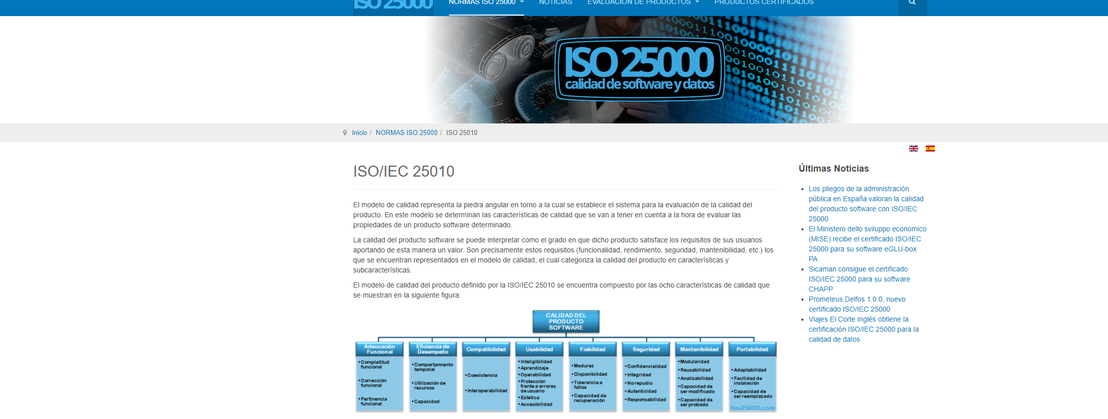

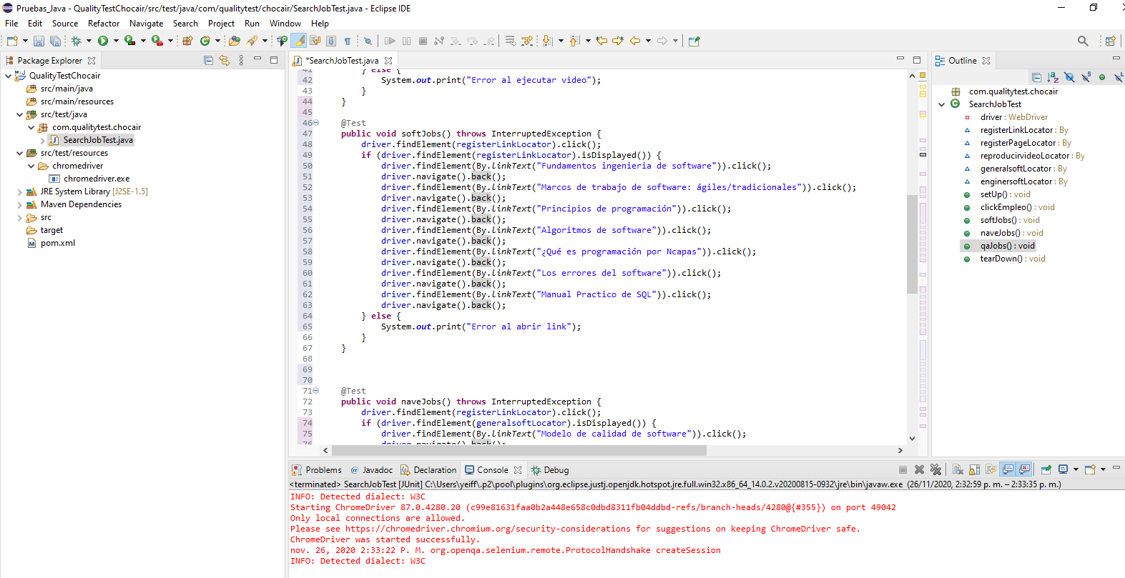

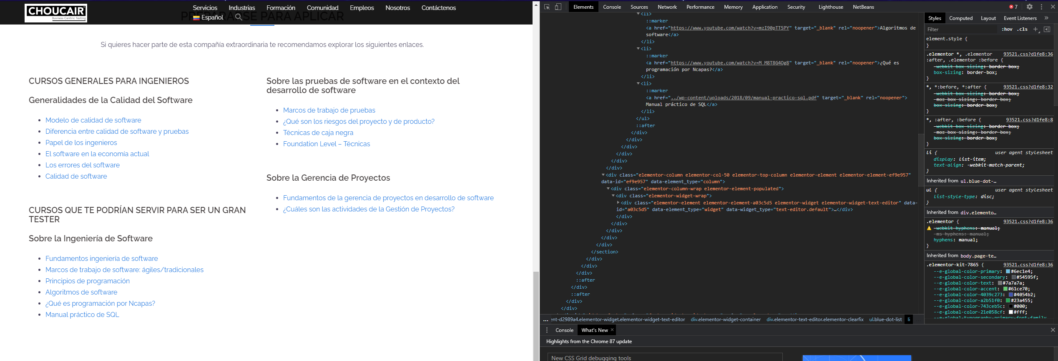

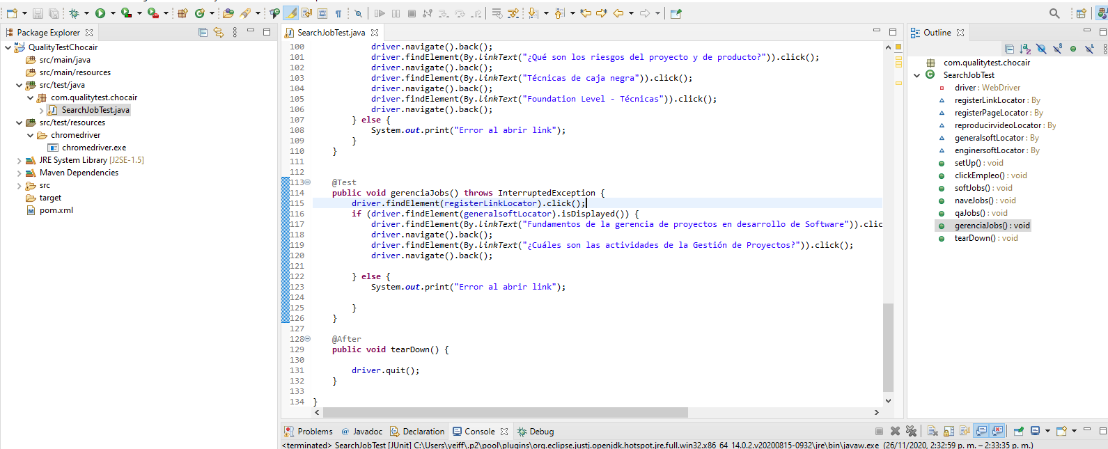

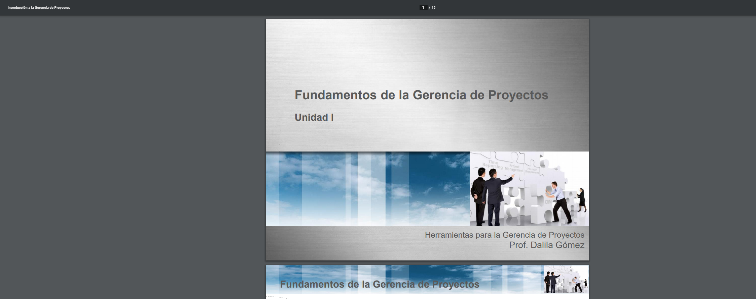

1. Realizar búsquedas de empleo.

